MGR PERCIVAL CAZA, 4e ÉVÊQUE DU DIOCÈSE

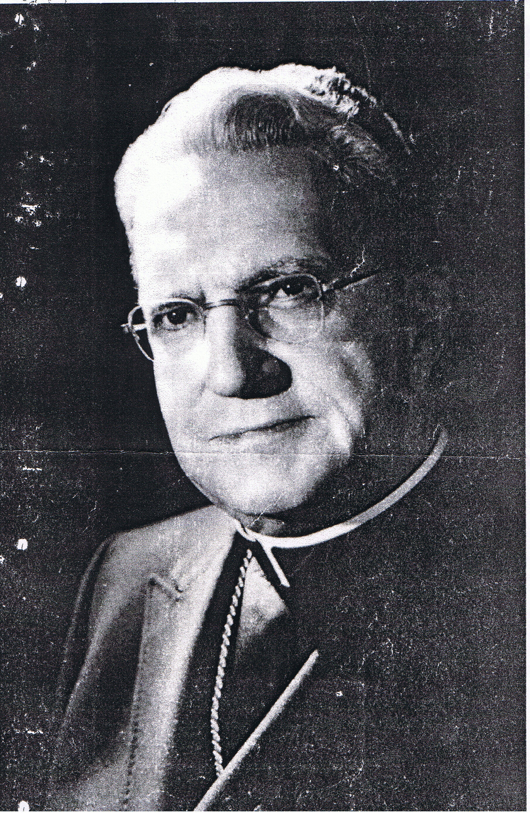
Mgr Percival Caza était né le 13 août 1896, à Saint-Anicet, dans notre diocèse. Après avoir été supérieur du Séminaire de Sainte-Thérèse, il était nommé auxiliaire de Mgr Joseph-Alfred Langlois le 7 août 1948. Dès le mois de novembre, il assume les fonctions de Vicaire-Général et de directeur diocésain de l'Action catholique, ainsi que des œuvres. Il fut nommé coadjuteur, avec droit de succession en 1955, à la mort de Mgr Langlois, il devenait le quatrième évêque de Valleyfield.

Rappelons les cinq points qui ont caractérisé l'homme et l'œuvre : 1) La promotion du laïcat – 2) Le sens social et le dialogue – 3) Le sens de l'Église et l'heure du Concile Vatican II – 4) Le Pasteur engagé – 5) L'homme qui pressentait les changements à venir. À ce dernier item, il faut penser à tous les changements éducationnels. Il créa l'Office d'éducation. En 1964, des laïcs furent nommés à des postes-clés au séminaire, qui devait devenir le C.E.G.E.P. actuel. Les écoles secondaires voyaient aussi le jour un peu partout et il voulut assurer une présence ecclésiale en ces écoles. C'est sous le mandat de Mgr Caza que fut vendue la cathédrale de Valleyfield à la Fabrique Sainte-Cécile. En quittant Valleyfield, Mgr Caza se retira à Ville de Léry, à la Fraternité Sacerdotale.

Mgr Caza a vraiment été l'homme de son époque. Esprit chercheur et brillant, aucun secteur de pensée et d'activité ne lui a échappé. Pasteur engagé, il a su opérer et orienter avec sagesse les passages difficiles d'une révolution sociale et religieuse pas toujours tranquille, mais il avait le don d'imprégner du ferment évangélique toutes les valeurs humaines et les nouvelles situations faites à l'Église par une civilisation naissante.

Mgr Percival Caza décédait le 12 février 1976, à l'hôpital de Ville Lasalle, à la suite d'une courte maladie.

Yvon Julien

